Уют в доме. (11.02, 15.02)
Мягкая игрушка.

Веселая компания
Для работы тебе понадобятся флис разных цветов, наполнитель, бусинки для глаз и кусочек кожи, чтобы сделать объемный носик.
Выкройку игрушки ты можешь распечатать или, увеличив на мониторе, приложить лист бумаги и обвести. Далее – перенеси все детали на ткань и обрати внимание, что для туловища нужно вырезать по две заготовки, для лапок – по четыре, еще потребуется два белых кружочка для глаз и один кожаный для носика.
Сначала сформируй лапки, используя для каждой по две заготовки, пришей их к одной из деталей основы. Теперь сшиваем туловище с изнаночной стороны, оставляя небольшой промежуток в нижней части. Выворачиваем, набиваем игрушку наполнителем и зашиваем потайным швом отверстие.
Теперь пришиваем все детали мордочки, как показано на фото. Чтобы сформировать объемный носик, нужно обойти край кожаного кружка иголкой с нитью и туго затянуть, набить наполнителем. Ротик можно просто вышить. Наша чудесная игрушка-зверушка готова! Используй предоставленные ниже выкройки и сделай целую компанию!
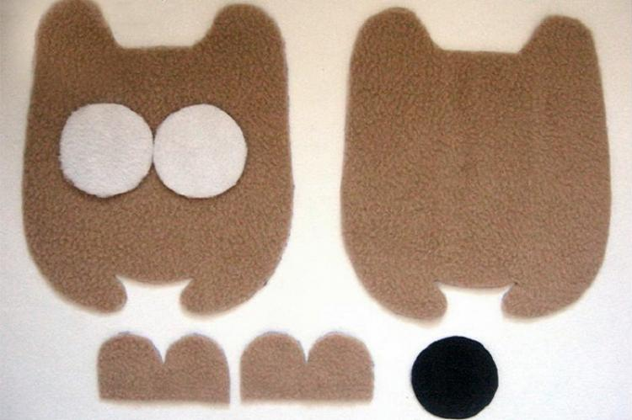Фото: tr.pinterest.com
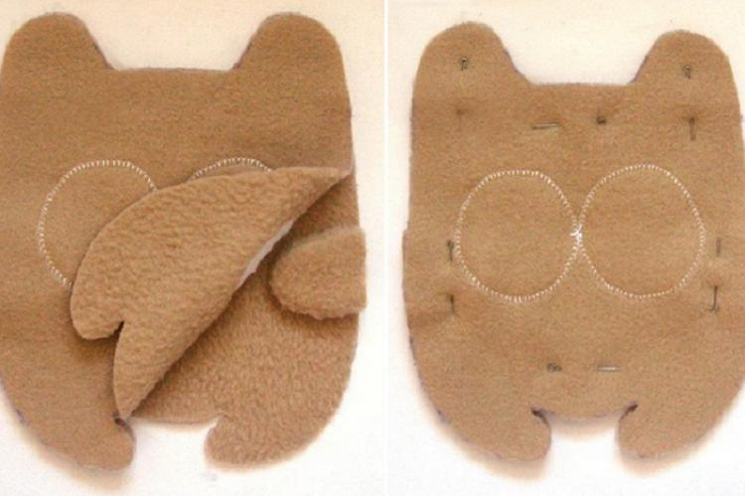Фото: tkanix.info
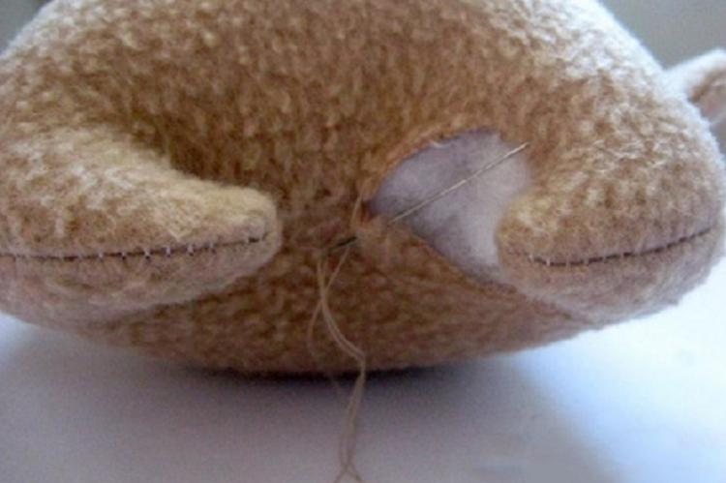Фото: liveinternet.ru
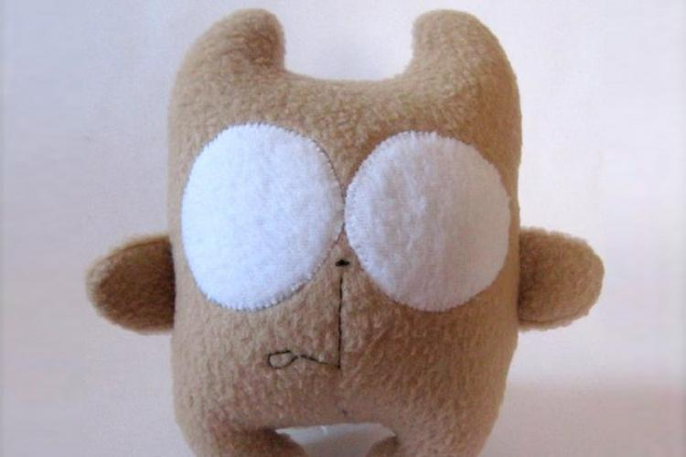Фото: veles-fish.ru
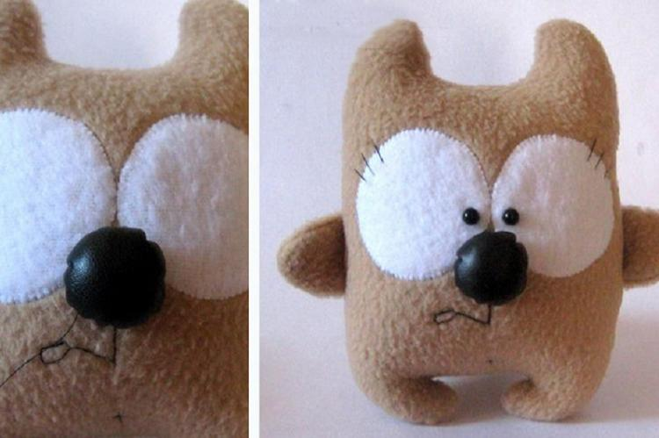Фото: posudaizkamnya.ru
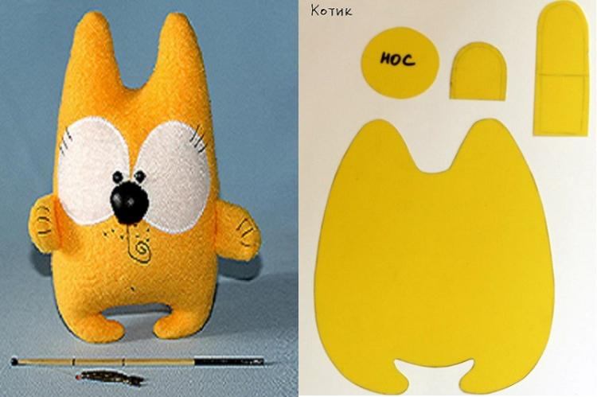Фото: toysstyle.ru
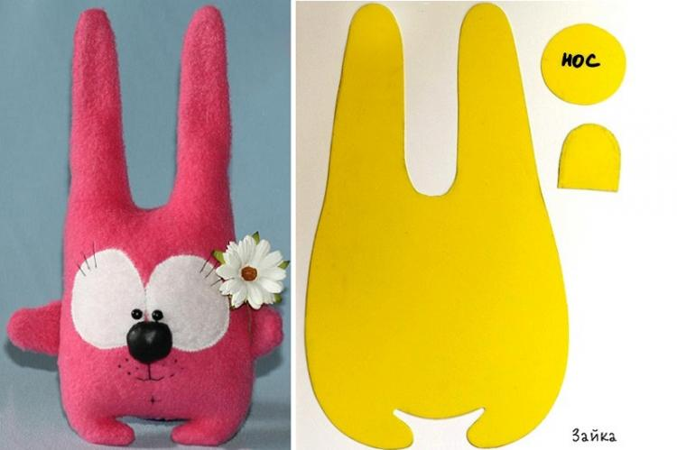Фото: hozyaika-mama.ru
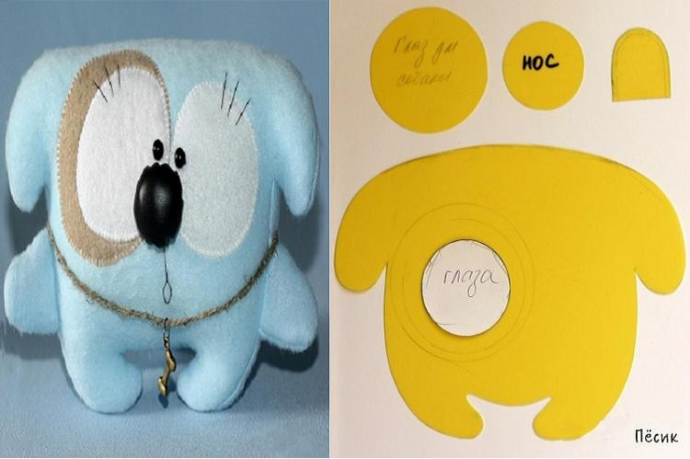Фото: lk-mebel.ru
https://yandex.ru/video/preview/5484017790616663314

